UNIVERSITATEA POLITEHNICA din BUCUREŞTI
Facultatea de Electronică, Telecomunicaţii şi Tehnologia Informaţiei

Sisteme de operare

Sistemul de fişiere NTFS

Coordonator ştiinţific: Studenţi:
Dr. Ing. Stăncescu Ştefan Sava Alexandru Nicolae
Lascu Ionuţ Viorel
Grupa 433A
2015
Cuprins

1. Introducere...............................................................................................................3
2. Capitolul 1: Atributele fişierelor NTFS................................[Sava A.]........................4
3. Capitolul 2: Directoarele NTFS..........................................[Lascu I.]........................6
4. Capitolul 3: Structura de date B-tree..................................[Sava A.]........................8
3.1. Algoritmul B-tree.................................................................................8
3.2. Clustere de fişiere.............................................................................10
4. Capitolul 4: Compresia fişierelor NTFS..............................[Sava A.]......................12
5. Capitolul 5: Criptarea fişierelor NTFS................................[Sava A.]......................14
5.1 Criptarea EFS....................................................................................14
5.2 Structura unui fişier criptat.................................................................15
6. Capitolul 6: Atributele EFS.................................................[Lascu I.]......................19
7. Concluzii.............................................................................[Lascu I.].....................21
8. Bibliografie..............................................................................................................22

Introducere
La începutul anilor 1990, Microsoft şi-a propus să creeze un sistem de operare de înaltă performanță şi fiabilitate, dar totodată să ofere şi siguranţă utilizatorilor. La momentul respectiv, sistemele de operare Microsoft® erau MS-DOS® (Microsoft Disk Operating System) și Windows 3.x, dar niciunul dintre ele nu avea caracteristicile sau puterea necesară pentru ca Microsoft să depăsească UNIX sau alte sisteme de operare "serioase". Una dintre cele mai mari probleme ale MS-DOS și Windows 3.x a fost că aveau la bază sistemul de fișiere FAT (File Allocation Table). FAT oferea o mică parte din caracteristicile necesare pentru stocarea și gestionarea datelor într-un mediu de rețea, corporativ. Pentru a creşte performanţele noului sitem de operare - Windows® NT, Microsoft a fost obligat să introducă un nou sistem de fișiere care să nu fie bazat pe FAT. Rezultatul a fost New Technology File System sau NTFS.
NTFS a fost conceput pentru a îndeplini o serie de obiective specifice. Cele mai importante dintre acestea sunt:
- Fiabilitate: O caracteristică importantă a unui sistem de fișiere este aceea de a fi în măsură să rezolve orice problemă de sistem fără pierderi de date. NTFS pune în aplicare caracteristici specifice pentru a permite tranzacțiilor importante să fie finalizate ca un întreg, pentru a evita pierderea de date și pentru a îmbunătăți toleranța la erori.
- Securitate şi controlul accesului la fişiere: O slăbiciune majoră a sistemului de fișiere FAT este că acesta nu include nicio modalitate de a controla accesul la directoare sau fișiere pe un hard disc. Fără acest control, este aproape imposibil de a rula aplicații și rețele care necesită securitate și capacitatea de a gestiona cine poate citi sau scrie diferite date.
- Dimensiune: La începutul anilor 1990, FAT a fost limitat de catre versiunea FAT16 a sistemului de fișiere, ceea ce a permis utilitarea partițiilor de până la 4 GB. NTFS a fost proiectat pentru a permite crearea de partiţii de dimensiuni foarte mari, în așteptarea creșterii capacităților hard disc-urilor, precum și utilizarea de matrice RAID.
- Eficiență la stocare: Ȋn momentul în care a fost dezvoltat NTFS, majoritatea calculatoarelor utilizau FAT16, ceea ce duce la neutilizarea unui spațiu semnificativ de pe hard disc. NTFS evită această problemă prin utilizarea unei metode diferite de alocare a spațiului pentru fișiere.
- Nume de fișiere lungi: NTFS permite numelor de fișiere să aibă o lungime de până la 255 de caractere, în loc de 8+3 caractere, limitarea convențională a sitemului de fişiere FAT.
1. Atributele fișierelor NTFS
Sistemul de fișiere NTFS vede fiecare fișier sau director ca un set de atribute de fișier. Elemente cum ar fi numele fișierului, informații de securitate și chiar datele sale, sunt toate atribute de fișier. Fiecare atribut este identificat printr-un cod de tip atribut și, opțional, un nume de atribut.[2]
Când atributele unui fișier se pot încadra în înregistrarea de fișiere MFT (Master File Table*), acestea sunt numite atribute rezidente. De exemplu, informații precum nume de fișier și marcajele de timp sunt întotdeauna incluse în înregistrarea fișierul MFT.
Când toate informațiile pentru un fișier sunt prea mari pentru a încăpea în înregistrarea MFT, unele dintre atributele sale devin „nerezidente”. Atributele „nerezidente” sunt alocate în altă parte pe disc.
Dacă atributele nu poate încăpea într-o singură înregistrare MFT, NTFS creează înregistrări suplimentare MFST și pune atributul Attribute List în primul fișier MFT pentru a arata locul unde sunt toate înregistrările atribut.
Tabelul de mai jos listează principalele atribute ale fișierelor definite în prezent de sistemul de fișiere NTFS. Această listă este extensibilă, în sensul că alte atribute de fișier poate fi definite în viitor.
ID | Tipul Atributului | Descriere
0x10 | Standard Information | Conține informații despre marcajele de timp şi contorul de link.
0x20 | Attribute List | Listează locația către toate înregistrările atribut care nu se regăsesc în înregistrarea MFT.
0x30 | File Name | Un atribut repetabil atât pentru nume de fișiere lungi, cât şi pentru cele scurte. Numele lungi ale fișierului pot fi de până la 255 de caractere Unicode. Numele scurt este 8.3, nefacând difereța între litere mici şi majuscule. Nume suplimentare sau link-uri cerute de POSIX, pot fi incluse suplimentar ca nume de atribute de fișier.
0x40 | Object ID | Un identificator unic de fișier pe disc. Acesta este utilizat de către distributed link tracking service. Nu toate fișierele au identificatori obiect.
0x50 | Security Descriptor | Specifică cine deține fişierul şi cine îl poate accesa.
__________________________________________________________________________
*Descrie toate fișierele de pe disk, inclusiv nume fișierelor, marcajele de timp, nume flux, indici, identificatori de securitate și fișierul cu atribute ca "read-only", "comprimat", "criptat", etc.

ID | Tipul Atributului | Descriere
0x60 | Volume Name | Folosit numai în fișierul $Volume. Conține versiunea de disc.
0x70 | Volume Information | Folosit numai în fişierul de sistem $Volume. Conține versiunea discului.
0x80 | Data | Conține fișierul cu date. NTFS permite atribute multiple de date pentru fiecare fișier. Fiecare fișier are de obicei un atribut de date anonim. Un fișier poate avea, de asemenea, una sau mai multe nume atribute de date, fiecare folosind o anumită sintaxă.
0x90 | Index Root | Folosit pentru a crea directoare și alți indici.
0xA0 | Index Allocation | Folosit pentru a crea directoare și alți indici.
0xB0 | Bitmap | Folosit pentru a crea directoare și alți indici.
0xC0 | Reparse Point | Sunt utilizate de către filtrul IFS (Instalabile File System) pentru a marca anumite fișiere ca speciale pentru acel driver.
0x100 | Logged Utility Stream | Similar cu un flux de date, dar operațiunile sunt înregistrate în fișierul jurnal NTFS ca modificări de metadate NTFS. Aceasta este folosit de EFS.

NTFS creează un fișier de înregistrare pentru fiecare fișier și un director de înregistrare pentru fiecare director creat pe un disc NTFS. MFT include un fișier de înregistrare separat pentru MFT în sine. Aceste înregistrări de fișiere și directoare sunt de 1 KB fiecare și sunt stocate în MFT. Atributele fișierului sunt scrise în spațiul alocat în MFT. În afară de atributele fișierului, fiecare înregistrare fișier conține informații despre poziția înregistrare fișier în MFT. Fișierele și directoarele mici (de obicei, de 900 de bytes sau mai mici) sunt conținute în întregime în evidență MFT a fișierului.[2]

2. Directoarele NTFS
Ȋn spatele fiecarui obiect NTFS dintr-un disc există cel puţin un fișier, chiar directoare. Un director este un indice de nume de fișiere. Din punct de vedere al unui utilizator, un director este un tip special de fișier care poate conține alte fișiere. Un director este folosit pentru a crea o ierarhie logică a fișierelor pe un disc.
Din punctul de vedere al sistemului NTFS, un director este un indice de nume de fișiere, sau, mai exact, o secvență de intrări de index care conțin un atribut nume de fișier. O intrare index este creată pentru fiecare atribut nume de fișier al fiecărui fișier conținut în director. Acest tip de intrări index pot fi comparate împreună în ordinea alfabetică în funcţie de atributul nume de fișier.[1]
ID | Descriere | Nume
0x10 | $STANDARD_INFORMATION
0x30 | $FILE_NAME | dirname
0x50 | $SECURITY_DESCRIPTOR
0x90 | $INDEX_ROOT | $I30
0xA0 | $INDEX_ALLOCATION | $I30
0xB0 | $BITMAP | $I30

Intrare Index (Index Entry): un index reprezintă o listă cu intrări din Index. Fiecare intrare conține numele fișierului, informațiile standard și un pointer la informațiile de securitate.
Radacina Index (Index Root): acest atribut, care este rezident întotdeauna, are mai multe intrări de index. Formează rădăcina arborelui index.
Alocarea Index (Index Allocation): un set de runs* spune sistemului unde sunt ceilalţi indici.
Index Bitmap: indică clusterele (index-urile) care sunt în uz.

Un director nu are atribut de date. Dar, ca un index, acesta are trei atribute de fișier: index_root, index_allocation și bitmap. Indici sunt stocaţi în nodurile unui arbore B+ în felul următor: - fiecare nod al arborelui conține una sau mai multe intrări de index. În cadrul unui nod, intrările din index sunt sortate în ordine crescătoare;
- fiecare intrare index poate indica un alt nod (sub-nod) care conține intrări din index mai mici;
- nodul rădăcină este în fluxul atributului index_root, alte noduri (sub-noduri) sunt tampoane index.[1]

___________________________________________________________________
* Atributele „nerezidente” sunt stocate la intervale de clustere, numite runs. Fiecare run este definit de clusterul său inițial și lungimea sa.
Atunci când o aplicație citește un director, NTFS returnează o listă de nume de fișiere, care este deja sortată.

Structura unui arbore B+*, când este construit într-un mod echilibrat, este mult mai eficientă decât o structură liniară pentru a efectua o căutare nume de fișier într-un folder, care conține un număr mare de fișiere.

Deși duplicarea fluxului atributului indexat într-o intrare index poate dura ceva timp, aceasta este necesară pentru a putea naviga printr-un un index fără a deschide efectiv toate fișierele indexate (FAT și HPFS - High Performance File System fac acest lucru, de asemenea).

Într-un director, trei atribute de fișier: index_root, index_allocation, și bitmap sunt numite "$I30", iar un director reprezintă doar un Index al atributelor de fișier al căror tip este 30. Dar NTFS a fost gândit ca un sistem de fișiere de baze de date și se pot crea, de fapt, index-uri bazate pe orice atribute de fișier care este rezident întotdeauna. De exemplu, putem crea un nou fișier atribut etichetat "nume autor" și sorta fișierele în funcție de acest criteriu.[1]

__________________________________________________________________________
*Arborele B+ (B+ Tree): este o structură de date tip arbore care păstrează datele sortate și permite căutări, acces secvențial, inserții și ştergerea unor noduri în timp logaritmic. Arborele B+ reprezintă o generalizare a unui arbore binar de căutare, în care un nod poate avea mai mult de doi copii. Spre deosebire de arbori binari de căutare cu auto-echilibrare, arborele B+ este optimizat pentru sisteme care scriu și citesc blocuri mari de date. Acesta este frecvent utilizat în bazele de date și sisteme de fișiere.
3. Structura de date B-tree
  - Algoritmul B-tree
Când datele sunt prea mari pentru a încăpea în memoria principală, numărul de accese la disc devine important. Timpul necesar pentru a accesa și a prelua un cuvânt din memorie principală este de cel mult câteva microsecunde, iar timpul necesar pentru a localiza o anumită înregistrare de pe un disc este de ordinul milisecundelor. Astfel timpul necesar pentru un singur acces este de mii de ori mai mare pentru căutarea externă decât pentru recuperarea internă. Principalul scop în căutarea externă este de a minimiza numărul de accese la discuri, deoarece fiecare acces durează mult timp, comparativ cu accesarea memoriei interne.

Arborele B-tree a fost creat de către Rudolf Bayer și Ed McCreight în timp ce lucrau la Research Boeing Lab. B-trees sunt arbori de căutare echilibrați, special concepuți pentru datele stocate pe discurile magnetice. Deoarece operațiile pe discurile magnetice sunt mult mai lente decât cele pe memoria RAM (Random Acces Memory), măsurăm performanța arborilor B-tree nu numai în funcție de timp necesar pentru o operație, dar și în funcție de numarul acceselor la disc. Pentru fiecare operație a arborelui B-tree, numărul de accese la disc crește cu înălțimea acestuia, care este menținută scăzut de modul de formare a arborelui B-tree.[3]

În informatică, B-tree este o structură de date tip arbore care păstrează datele sortate și permite căutări, accese secvențiale, inserții și ștergeri. Arborele B-tree reprezintă o generalizare a unei căutări binare, în care mai un nod poate avea mult de două căi divergente. Un arbore B-tree (Figura 1) de ordin m este un arbore de căutare în care:

Figura 1. Structura unui arbore B-tree
- Toate frunzele sunt pe același nivel.
- Toate nodurile interne, cu excepția rădăcinii, au cel putin m/2 copii, iar cel
mult m copii.
- Numărul de chei din fiecare nod intern este cu unul mai mic decât numărul
de copii, iar aceste chei împart cheile din copiilor în maniera unui arbore de căutare.
- Rădăcina are cel mult m copii, dar pot avea doar 2, dacă acesta nu este o
frunză, sau niciunul dacă arborele este format doar din rădăcină.[3]

Dacă un arbore B-tree are înălțimea h, rădăcina conține cel puțin o cheie, iar toate celelalte noduri conțin cel puțin t-1 chei. Deci, există cel puțin 2 noduri la adâncime de 1, cel puțin 2*t noduri la adâncime de 2, cel puțin 2*t² noduri la adâncime de 3, și așa mai departe, până la adâncimea h, unde există cel puțin 2*t^{h-1} noduri. Astfel, numărul n de chei satisface inegalitatea t^{h}≤(n+1)/2. Având un algoritm de bază-t al ambelor părți rezultă: h≤log_{t} h ((n+1)/2).

Structurile B-tree sunt utilizate în sistemele de fișiere. Directoare, în NTFS, sunt indexate pentru a face mai rapidă găsirea unei anumite intrări. Intrările sunt salvate, în arborele B-tree, în ordine alfabetică. Această organizare necesită mai mult timp pentru adăugarea de fișiere (față de o organizare FIFS), însă este mai rapidă când utilizăm un director. Există două atribute de sistem NTFS care descriu conținutul B-Tree: INDEX_ROOT și INDEX_ALLOCATION. INDEX_ROOT reprezintă una sau mai multe structuri "Index Entry", care descriu fiecare un fișier sau director. "Index Entry" conține o copie a atributului FILE_NAME al fișierului sau sub-directorului. Pentru directoare mici, atributul INDEX_ALLOCATION nu va exista, iar toate informațiile vor fi salvate în structura INDEX_ROOT. Conținutul acestui atribut este format din unul sau mai multe "Index Buffers". Fiecare "Index Buffers" conține unul sau mai multe structuri "Index Entry", care sunt aceleași cu cele găsite în INDEX_ROOT. Avantajul utilizării arborelui B-tree este evident atunci când NTFS enumeră fișierele dintr-un director. [3]

Algoritmul B-tree permite NTFS să grupeze, sau indexeze, fișiere cu nume similare, iar apoi permite căutarea doar în grupul care conține fișierul, minimizând numărul fr accese la disc pentru a găsi un anumit fișier. Datorită structurii B-tree, NTFS este mai rapid decat FAT pentru directoare mari, deoarece FAT trebuie să scaneze toate numele de fișiere dintr-un director, înainte de listarea fișierelor.

  - Clustere de fişiere
În sitemul de fişiere NTFS, indexurile sunt organizate ca arbori B-tree. Fiecare pagină într-un index B-tree se numește nod index. Primul nod al arborelui B-tree se numește nodul rădăcină. Nivelul inferior de noduri în index este numit noduri frunze. Orice nivel de index între rădăcină și nodurile frunze este denumit colectiv nivel intermediar. Într-un index cluster, nodurile frunză conține paginile de date ale tabelei de bază. Nodurile rădăcină și la nivel intermediar conține pagini de index ce dețin rânduri index. Fiecare rând index conține o valoare cheie și un pointer pentru o pagină de nivel intermediar în B-tree sau un rând de date în nivelul de frunze de index. Paginile din fiecare nivel al indexului comunică printr-o legatură bidirecțională.

Indexurile cluster au cate un rând în sys.partitions, cu index_id = 1 pentru fiecare partiție folosit de index. În mod implicit, un index cluster are o singură partiție. Atunci când un index cluster are mai multe partiții, fiecare partiție are o structură B-tree care conține datele specifice pentru acea partiție. De exemplu, dacă un index cluster are patru partiții, există patru structuri B-tree: câte una în fiecare partiție.

În funcție de tipurile de date din index cluster, fiecare structură index va avea una sau mai multe unități de alocare, în care se va stoca și gestiona datele pentru o partiție. La un nivel minim, fiecare index cluster va avea o unitate de alocare IN_ROW_DATA pe partiție. Indexurile cluster vor avea o unitate de alocare LOB_DATA pe partiție în cazul în care conține coloane cu obiecte mari (LOB - Large Objects). Acesta va avea, de asemenea, o unitate de alocare ROW_OVERFLOW _DATA pe partiție, în cazul în care conține coloane de lungime variabilă care depășesc limita de dimensiune/rând de 8060 byte.

Pentru un index cluster, coloana root_page din allocation_units face trimitere către vârful indexului pentru o anumită partiție. NTFS coboară indicele pentru a găsi rândul corespunzător unei chei index cluster. Pentru a găsi o serie de chei, NTFS se deplasează prin indexuri pentru a găsi valoarea cheie de pornire în gama și apoi scanează prin paginile de date folosind indexul anterior sau următor. Pentru a găsi prima pagină în lanțul de pagini de date, urmează cel mai din stânga index, din nodul rădăcină al indexului.

Figura 2 ilustrează structura unui indice cluster într-un singură partiție.

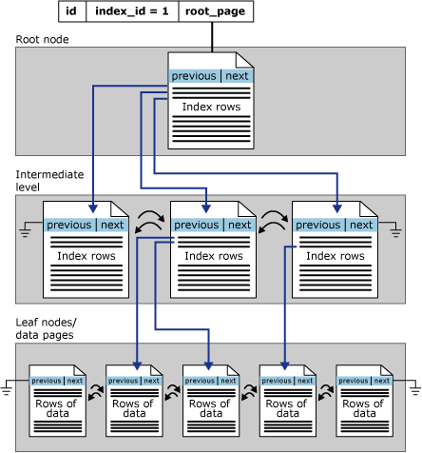

Figura 2. Structura unui indice cluster într-o singură partiție

4. Compresia fişierelor NTFS
Ȋncepând cu Windows® NT/2000, sistemele de operare Windows® suportă compresia de fișiere individuale, directoare sau întregi discuri NTFS. Fișiere comprimate pe un volum NTFS pot fi citite și scrise de orice aplicaţie Windows, fără a fi mai întâi decomprimate de către un alt program. Decompresia are loc în mod automat atunci când fișierul este citit. Fișierul este comprimat din nou atunci când este închis sau salvat. Fișierele și folderele comprimate au un atribut de C, când sunt vizualizate în Windows Explorer.
Numai NTFS poate citi forma comprimată a datelor. Atunci când o aplicație precum Microsoft® Word sau o comandă a sistemului de operare, cum ar fi cererile de copiere sau acces la director, driver-ul de filtrare a compresiei decomprimă fișierul, înainte de-al face disponibil. De exemplu, dacă doriţi să copiați un fișier comprimat de la un alt sistem de operare Windows, într-un folder comprimat pe hard disc, fișierul este decomprimat la citire, se copieză, iar apoi este recomprimat, când se realizează salvarea acestuia (Figura 2).[6]
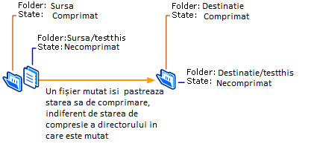
Figura 3. Copierea unui fișier comprimat
NTFS permite comprimarea unui întreg disc, de unul sau mai multe director într-un disc, sau chiar unul sau mai multe fișiere într-un director dintr-un disc NTFS.
Algoritmii de compresie din NTFS sunt concepuţi pentru a suporta dimensiuni de cluster de până la 4 KB. Când dimensiunea cluster-ului este mai mare de 4 KB pe un disc NTFS, niciuna dintre funcțiile de compresie NTFS nu sunt disponibile.[6]
NTFS oferă acces în timp real la un fișier comprimat, decomprimă fișierul atunci când este deschis și îl comprimă atunci când acesta este închis. Când scrieți un fișier comprimat, sistemul rezervă spațiu pe disc pentru dimensiunea necomprimată. Sistemul recuperează spațiu nefolosit după realizarea fiecărei compresii. [6]

Pentru a realiza comprimarea unui fişier, NTFS împarte datele fişierului în unităţi de compresie, reprezentate de blocuri continue de 16 clustere. Când fiecare unitate de compresie este scrisă, se aplică un algoritm de compresie a datelor. Dacă rezultatul încape în mai puţin de 16 clustere, atunci este stocată această versiune comprimată. [6]
Pentru fişiere mai puţin utilizate, NTFS foloseşte o altă tehnică de comprimare, pentru a salva spaţiu. Clusterele care conţin doar zerouri nu sunt alocate sau stocate pe disc, ci se lasă găuri în secvenţa numerelor virtuale de clustere stocate în intrarea în MFT pentru acel fişier. În momentul în care se citesc date dintr-un astfel de fişier, dacă se găsesc astfel de găuri, NTFS umple acea porţiune a bufferului. [6]
Deoarece compresiea NTFS depinde foarte mult de procesor, costul de performanță este mai vizibil pe servere ale căror performanţe sunt frecvent legate de procesor. Serverele încărcate cu mult trafic de scriere nu sunt recomandate pentru compresie a datelor. Cu toate acestea, este posibil ca serverele cu mult trafic read-only, read-mostly sau lightly loaded să aibe performanţe bune.
Dacă executați un program care utilizează tranzacții cu logare și care scrie constant într-o bază de date sau jurnal, configurați programul pentru a stoca fișierele pe un disc care nu este comprimat. Dacă un program modifică date prin secțiuni mapate într-un fișier comprimat, programul poate produce pagini "murdare" mai repede decât le poate scrie utilizatorul. Din această cauză Programe precum Microsoft Message Queuing (cunoscut și sub numele MSMQ) nu funcționează cu compresia NTFS.
Deoarece directoarele utilizatorilor și profilele roaming folosesc multe operaţii de citire și scriere, Microsoft recomandă ca directoarele home user şi profilele roaming sa fie pe un disc care să nu aibă compresie NTFS pe directorul părinte sau pe rădăcina volumului. Utilizatorii individuali pot permite o compresie pe directoarele lor, dar numărul total de fișiere și foldere comprimate trebuie sa fie cât mai mic. Pe serverele care gazduiesc volume comprimate, trebuie monitorizată atent performanța pentru a determina dacă procesorul are o capacitate suficientă pentru a sprijini comprimarea/decomprimarea operațiilor care sunt efectuate.

5. Criptarea fişierelor NTFS
Encrypting File System (EFS) pe Microsoft Windows este o caracteristică introdusă în versiunea 3.0 a NTFS, care oferă criptare la nivel de sistem de fișiere. Tehnologia permite fișierelor a fi criptate transparent* pentru a proteja datele confidențiale de atacatori cu acces fizic la calculator. EFS permite criptarea și decriptarea transparentă de fișiere folosind algoritmi de criptare precum DESX (o variantă îmbunătățită a algoritmului DES - Data Encryption Standard), Triple DES sau AES (Advanced Encryption Standard). Orice persoană sau program care nu posedă cheia de criptare nu poate citi datele criptate. Fișierele criptate pot fi protejate chiar şi de cei care obţin accesul fizic la calculator. Chiar utilizatorii care sunt autorizaţi să acceseze calculatorul și sistemul său de fișiere nu pot vizualiza datele. În timp ce şi alte strategii defensive ar trebui utilizate, criptarea nu reprezintă o contramăsură pentru orice amenințare: criptare reprezintă o parte a oricărei strategii defensive. EFS este modul implicit de criptare al fișierelor pentru sistemele de fișiere Windows.
5.1. Criptarea EFS
EFS folosește o combinație de cheie publică și cheie de criptare simetrică pentru a se asigura că fișierele sunt protejate de cele mai periculoase metode de atac. Algoritmi de criptare cu cheie publică folosesc chei asimetrice pentru criptare și decriptare, ceea ce înseamnă că sunt folosite chei diferite pentru a cripta și decripta aceleași date. Criptare cu cheie publică presupune utilizarea unei chei private (care este deținută doar de proprietar), și o cheie publică (care este la dispoziția publicului în rețea). Informații care sunt criptate folosind cheia publică pot fi decriptate doar folosind cheia privată corespunzătoare. Cele două chei, împreună, sunt numite o pereche de chei (engl. key pair) sau un set de chei (engl. key set).
Criptografia asimetrică, cu toate acestea, necesită o cantitate semnificativă de timp de procesare pentru operațiunile sale matematice. Operații cu chei publice sunt adesea folosite ca parte a schimbului de chei inițiale sau a operațiunilor de protecție. Cât mai des, serviciile criptografice se schimbă de la cheia publică la operațiunile simetrice, în care aceeași cheie este utilizată atât pentru criptare și decriptare. Comparativ cu operațiunile de chei publice, criptare simetrică este de obicei de la 100 la 1000 de ori mai rapid.
__________________________________________________________________________
*Transparent Data Encryption (TDE) este o tehnologie dezvolatată atât de Microsoft cât și de Oracle pentru a cripta fișierele bazelor de date. TDE oferă criptarea la nivel de fișier. TDE rezolvă problema protejării datelor în repaus, criptarea de date atât pe hard disk și, în consecință, asupra mediilor de backup.[7]
EFS urmează procedura criptografică standard a industriei de cifrare cu cheie. Datele sunt criptate folosind o cheie de criptare de fișiere simetrică (FEK - File Encryption Key) pentru viteză și apoi FEK este asigurat asimetric pentru securitate maximă. Când un utilizator solicită un fișier criptat, EFS foloseşte un FEK generat unic pentru a cripta un fișier și apoi criptează FEK folosind cheia publică. FEK criptat este stocat într-un fișier antet. Atunci când un utilizator cere decriptare, EFS decriptează FEK folosind cheia privată a utilizatorului, iar apoi foloseşte FEK pentru a decripta fișierul.
În loc de o singură cheie secretă comună, Whitfield Diffe și Martin Hellman au propus utilizarea a două chei. O cheie, numită "cheie privată", rămâne necunoscută. În loc să fie comună, aceasta este cunoscută de un singur utilizator. A doua cheie, numit "cheie publică", este publică și poate fi partajată pe scară largă. Aceste două chei sau "key pair", cum sunt numite, sunt utilizate împreună în operațiuni de criptare și decriptare. Perechea de chei are o relație de reciprocitate, astfel încât fiecare cheie poate fi utilizată numai în combinație cu cealaltă cheie, în pereche. Această relație leagă cheile în perechi exclusive: cheia publică și cheia privată corespunzătoare sunt asociate împreună și sunt independente de alte chei.
Această asociere este posibilă din cauza unei relații matematice între algoritmii de chei publice și chei private. În pereche cheile sunt matematic legate una de alta, astfel încât utilizarea perechei de chei să aibă același rezultat ca folosind o cheie simetrică de două ori. Cheile trebuiesc utilizate împreună: fiecare cheie în parte nu poate fi utilizată pentru a anula propria funcționare. Acest lucru înseamnă că funcționarea fiecărei chei este o operațiune într-o singură direcție: o cheie nu poate fi utilizată pentru a inversa funcționarea. În plus, algoritmii folosiți de ambele chei sunt proiectați astfel încât o cheie să nu poate fi utilizată pentru a determina cheia pereche. Astfel, cheia privată nu poate fi determinată cu ajutorul cheii publice. Algoritmii utilizați trebuie să fie suficienți de puternici pentru a face imposibil pentru oameni să utilizeze cheia publică pentru a decripta informațiile care au fost criptate cu ea prin forță brută.

5.2. Structura unui fișier criptat
Un fișier criptat conține date criptate și un antet cu câmpuri pentru a stoca copii ale FEK criptat pentru utilizatorii autorizați și agenții de recuperare de date desemnate (DRA - Data Recovery Agents). Strucura unui fişier criptat este reprezentată în Figura 4.
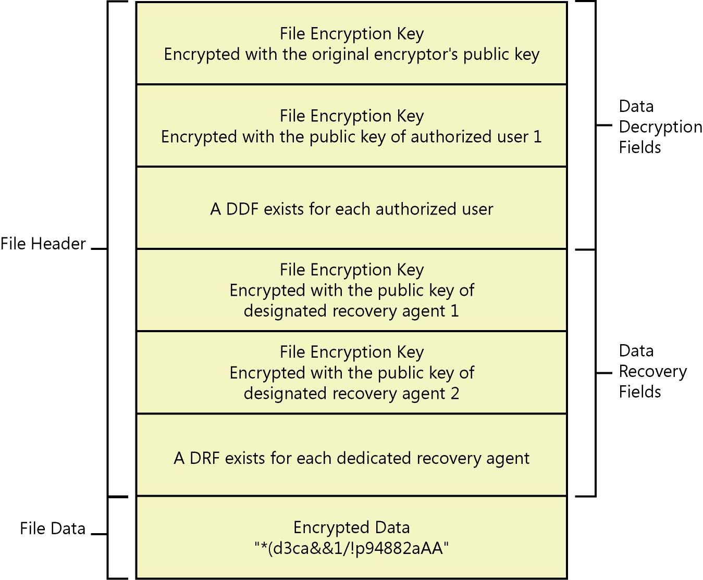
Figura 4. Structura unui fișier criptat
Un fișier criptat conține cel puțin un FEK stocat, FEK criptat folosind cheia publică encryptor inițială. Domeniul de stocare pentru acest FEK criptat este numit câmpul de decriptare a datelor (DDF - Data Decryption Field). În plus, în cazul în care un fișier criptat EFS este partajat, o copie a FEK-ului este criptată folosind cheia publică a utilizatorului nou autorizat, iar FEK-ul criptat este stocat într-un alt DDF.[5]
Atunci când un utilizator criptează un fișier existent, au loc următoarele procese:[5]
1. Serviciul EFS deschide fișierul pentru acces exclusiv.
2. Toate fluxurile de date din fișier sunt copiate într-un fișier temporar text în directorul temporar al sistemului.
3. Un FEK este generat și folosit pentru a cripta fișierul folosind DESX (Data Encryption Standard X) sau 3DES (Triple Data Encryption Algorithm), în funcție de politica de securitate. În mod implicit, EFS folosește algoritmul DESX cu cheie de 128 de biți pentru a cripta datele de fișiere, dar Windows poate fi configurat pentru a utiliza algoritmul cu cheie de 168-bit. În acest caz, utilizarea de algoritmi FIPS conformi trebuie să fie pornită în politica LSA (este dezactivată în mod implicit).
4. Un DDF este creat. Acesta conține FEK-ul criptat folosind cheia publică a utilizatorului. EFS obține automat cheia publică a utilizatorului de la X.509 versiunea 3 a certificatului de criptare de fișiere al utilizatorului.
5. Dacă un agent de recuperare a fost desemnat prin politica de grup, este creat un DRF să conțină FEK criptat folosind RSA și cheia publică a agentului de recuperare. EFS obține automat cheia publică a agentului de recuperare pentru recuperarea de fișiere, care este stocată în politica de recuperare EFS. Dacă există mai mulţi agenți de recuperare, o copie a FEK este criptat folosind cheia publică a fiecărui agent, iar apoi este creat un DRF pentru a stoca fiecare FEK criptat.
6. EFS scrie datele criptate, împreună cu DDF și CRD, înapoi la director. Deoarece criptarea simetrică nu adaugă date suplimentare, creșterea dimensiunii fișierului este minimă, după criptare. Metadatele, constand în principal din FEK-uri criptate, este de obicei mai mică de un kilobyte. Mărimea fișierului în bytes înainte și după criptare este raportată ca fiind identică.
7. Fișierul temporar este șters.
Atunci când un utilizator salvează un fișier într-un folder care a fost configurat pentru criptare, procesul este similar cu excepția faptului că fișierul temporar nu este creat. Modul în care este realizată criptarea unui fişier cu EFS este prezentată in Figura 5.
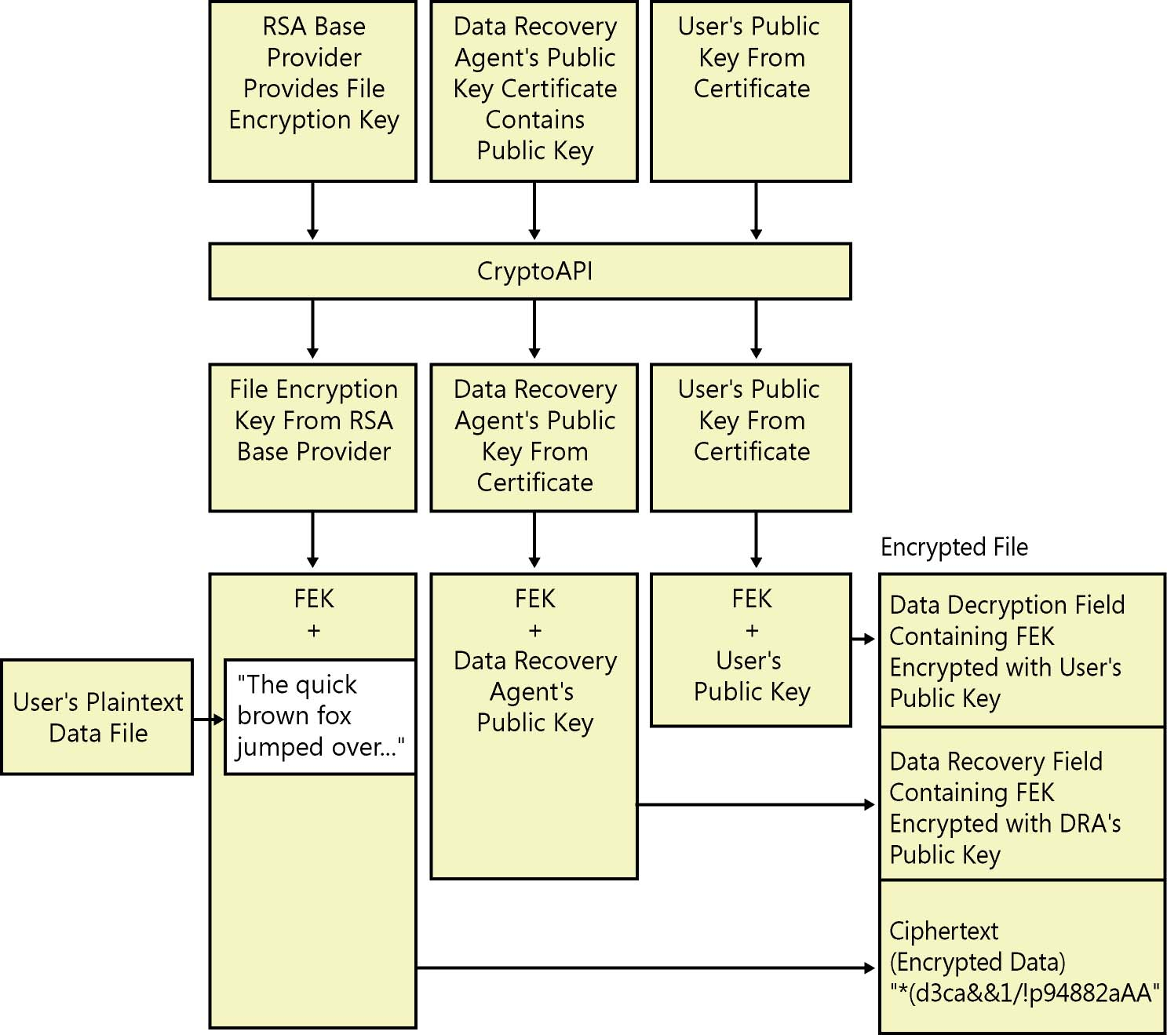
Figura 5. Criptarea unui fișier cu EFS
După criptarea fișierului, numai utilizatorii care au DDF sau DRF corespunzător pot accesa fișierul. Acest mecanism este separat de securitate comună, în sensul că pe lângă drepturile de acces la fișier, acesta trebuie să aibă FEK criptat cu cheia publică a utilizatorului.[5]
Doar utilizatorii care pot decripta FEK cu propria lor cheie privată pot accesa fișierul. Consecința este aceea că utilizatorul care are acces la director, poate cripta fisierul astfel încat proprietarul să nu poată accesa fișierul său.
Inițial doar o DDF este creată pentru utilizatorul care criptează fișierul, dar mai târziu, el poate adăuga utilizatori suplimentari pentru cheia privată. În acest caz, pur și simplu decriptează EFS, FEK cu cheia privată a utilizatorului care dorește să dea acces la director unui alt utilizator și criptează FEK cu cheia publică a utilizatorului țintă, creând astfel un nou DDF care este stocat împreună cu primul.
6. Atributele $EFS
Când NTFS criptează fișiere, stabilește flags criptate (0x4000) pentru fișier și creează $EFS atribut pentru directorul în care stochează DDF-urile și DDR-urile. Acest atribut are id = 0x100 la NTFS și poate fi destul de lung, ocupând de la 0,5 K la mai mulţi kilobytes, în funcție de numărul de DDF-uri și DRF-uri. [4]
În Figura 6 este reprezentat atributul $ESF:
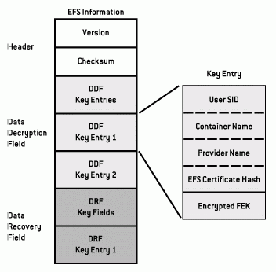
Figura 6. Atribut $EFS

În Figura 7 este prezentat un atribut $EFS detaliat:
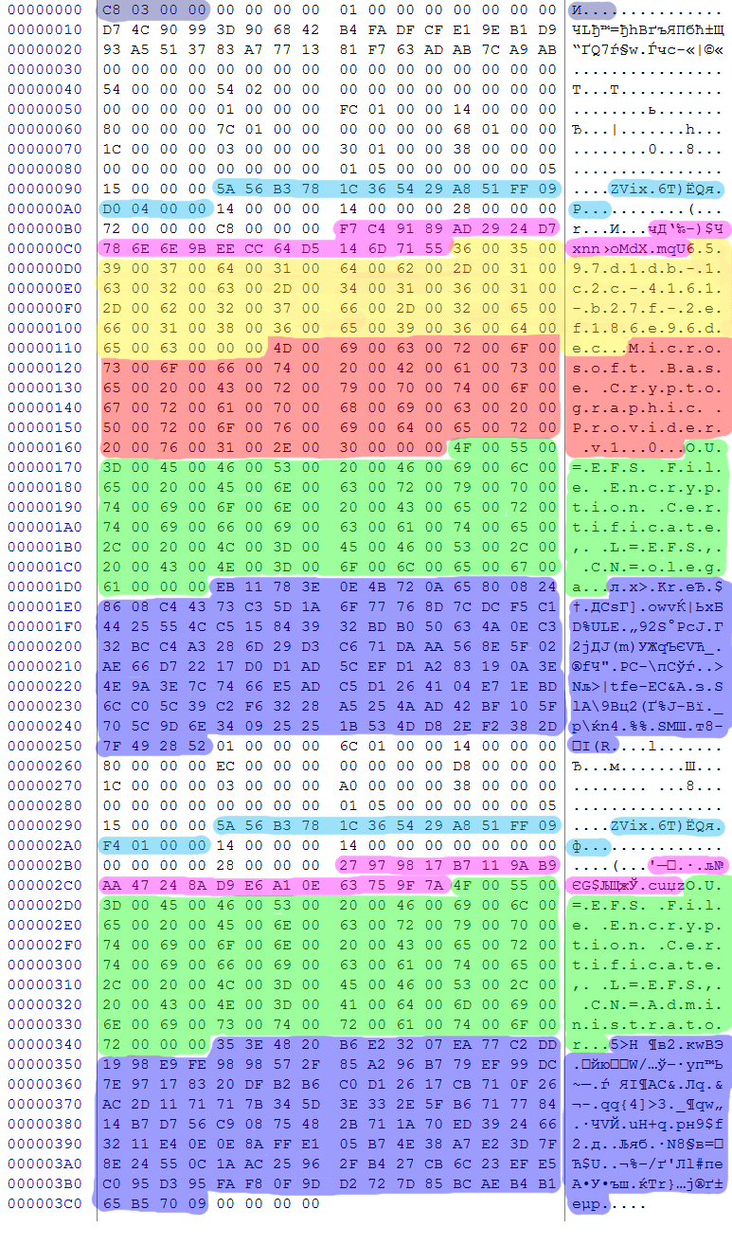
Figura 7. Atribut $EFS detaliat
dimensiunea atributului $EFS
Computer SID (Security Identifier) şi user number. Aceasta specifică folder-ul unde sunt stocate certificatele EFS. Pentru a obține numele folder-ului EFS face următoarele operaţii:
5A56B378 1C365429 A851FF09 D040000 — date salvate în $EFS,
78B3565A 2954361C 09FF15A8 000004D0 — inversat
2025018970-693384732-167712168-1232 — transformat în zecimal
S-1-5-21-2025018970-693384732-167712168-1232 — SID prefix added
Folderul va fi: %User Profile%\Application Data\Microsoft\Crypto\RSA\S-1-5-21-2025018970-693384732-167712168-1232\
Amprenta cheii publice
Cheia privată GUID (Globally Unique Identifier) utilizată ca nume de container. Acest nume EFS se folosește atunci când primeşte informaţii de la CryptoAPI. Dacă există un singur atribut DDFin $EFS, numele containerului poate fi extras de la $EFS (acest domeniu). Cu toate acestea, pentru mai mulți utilizatori adăugaţi la director (mai multe DDF-uri sau DRF-uri), PK GUID (Primary Keys Globally Unique Identifier) nu sunt stocate pentru toate acestea și trebuie să fie preluate din depozitul de certificate, bazat pe amprenta cheii publice.
Cryptographic provider name = Microsoft Base Cryptographic Provider
User name, arată cui corespunde DDF-ul sau DRF-ul curent
FEK criptat. De obicei, FEK are o lungime de 128-biţi (în cazul DESX), dar deoarece este criptat cu 1024-biţi cheie RSA, lungimea sa criptată este de 1024 biți.

Concluzii
Fișiere și directoarele de pe un disc NTFS sunt fie comprimate, fie decomprimate. Starea de compresie a unui director nu reflectă starea de compresie a fișierelor din acel director. Spre exemplu, un director poate fi comprimat, dar toate sau o parte din fișierele din acel director ar putea fi decomprimate, în cazul în care au fost mutate dintr-un director decomprimat sau dacă am ales să decomprimăm unele dintre fișierele din directorul respectiv.
Putem seta starea de compresie a unui director și comprima sau decomprima fișiere cu ajutorul My Computer sau un program de linie de comandă numit Compact. Atunci când se utilizează My Computer, putem seta starea de compresie a unui director NTFS fără a schimba starea de compresie a fișierelor existente în acel director. Dacă avem permisiunea de Read/Write, putem schimba starea de compresie la nivel local sau într-o rețea. Avem opțiunea de a selecta directoare individuale sau fișiere pentru a comprima sau decomprima.
Mutarea și copierea fișierelor sau a directoarelor în volume de disc pot schimba starea lor de compresie. Starea de compresie a acestor fișiere și directoare, și sistemul de fișiere în care au fost create, pot avea un impact asupra modului în care acestea sunt afectate în timp ce sunt mutate sau copiate. Starea de compresie a unui fișier sau director NTFS este controlată de atributul de compresie.
Encrypting File System poate reprezenta un alt nivel de securitate în cazul în care este configurat corect. Calculatoarele pot fi securizate prin exportul cheii de recuperare (engl. recovery key) și utilizarea programului syskey pentru a forţa utilizatorii să introducă o expresie de acces sau o dischetă pentru accesarea sistemului. Din nefericire, utilizarea syskey nu este cea mai bună şi totodată accesibilă soluţie. Numai utilizatorii cu calitatea de administrator pot rula programul și nu există nicio posibilitate pentru a creea o "parolă de administrator." Într-o companie de dimensiuni moderate, acest lucru poate îngreuna munca suportului tehnic. O configurare EFS sigură nu este practică pentru un sistem independent. EFS a fost proiectat pentru a lucra într-un mediu Windows. Ȋn acest domeniu, cheia de recuperare nu poate fi atacată, deoarece aceasta nu există fizic pe mașina locală. Deoarece nimic nu se află pe hard-disk, nu există niciun motiv de a folosi utilitarul syskey pentru crearea unei parole de adiministrator. Acest lucru înseamnă că toate funcțiile de management pot fi manipulate de la distanță de către administratorul de domeniu și că fișierele pot fi criptate în siguranță cu impact minim asupra metodelor de suport tehnic.

Bibliografie
[1]. Rajeev Nagar, Windows NT File System Internals, O’Reilly, 2000
[2]. Mark Russinovich, David A. Solomon, Alex Ionescu, Windows Internals, Sixth Edition, Part 1, Microsoft Press, 2012
[3]. Petra Koruga, Miroslav Baca, Analysis of B-tree data structure and its usage in computer forensics, Faculty of Organization and Informatics, University of Zagreb, Croatia, 2010

Referinţe internet
[4]. http://ntfs.com/ntfs-files-types.htm
[5]. https://technet.microsoft.com/en-us/library/bb457116.aspx
[6]. http://ntfs.com/ntfs-compressed.htm
[7]. http://docs.oracle.com/cd/B19306_01/network.102/b14268/asotrans.htm#ASO
AG600

